课题3 制取氧气
测试时间:20分钟
- 选择题
1.下列关于工业上制取氧气的说法中正确的是( )
A.分离液态空气制取氧气属于分解反应
B.分离液态空气制取氧气的过程中发生了物理变化
C.液氧是无色的
D.分离液态空气所得的氧气贮存在银灰色钢瓶中
答案 B 工业上制取氧气利用的是氧气和氮气的沸点不同,先将空气加压液化再蒸发,先蒸发出氮气,剩下的物质主要是液态氧气,这个过程没有新物质生成,是物理变化,故A错,B正确;液氧是淡蓝色的,贮存在蓝色钢瓶中,故C、D错。
2.(2017天津中考)下列有关催化剂的说法正确的是( )
A.在化学反应后,其质量减少 B.催化剂能改变化学反应速率
C.在化学反应后,其质量增加 D.在化学反应后,其化学性质发生了变化
答案 B 化学反应前后催化剂本身的质量不变、化学性质不变,催化剂可改变化学反应速率,故B正确。
3.下列化学反应中既不属于化合反应也不属于分解反应的是( )
A.镁+氧气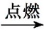氧化镁
B.锌+硫酸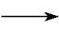硫酸锌+氢气
C.碳酸氢铵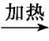氨气+二氧化碳+水
D.氢气+氯气氯化氢
答案 B 化合反应具有“多变一”的特点,A、D项中的反应均属于化合反应;分解反应具有“一变多”的特点,C项中的反应属于分解反应;B项中的反应既不属于化合反应也不属于分解反应。
4.实验室用高锰酸钾制取氧气,下列相关装置及操作中正确的是( )
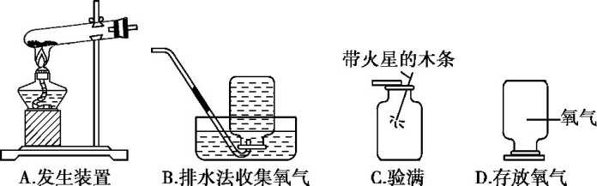
答案 B 给试管中的固体加热时,试管口应略向下倾斜,防止冷凝水倒流,使试管炸裂,A项错误;氧气不易溶于水且不与水反应,可以用排水法收集,B项正确;验满氧气时,必须把带火星的木条放在集气瓶口,不能伸入集气瓶中,C项错误;氧气的密度大于空气的密度,所以存放氧气的集气瓶必须瓶口向上放置,D项错误。
5.如下图所示,过氧化氢溶液在催化剂二氧化锰的作用下,迅速分解放出大量氧气。下列现象正确的是( )
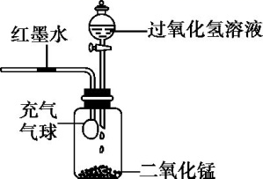
A.气球胀大,红墨水左移
B.气球缩小,红墨水右移
C.气球胀大,红墨水右移
D.气球缩小,红墨水左移
答案 D 过氧化氢在催化剂二氧化锰的作用下,迅速分解产生大量氧气,使瓶内压强增大,充气气球内的气体被排出,故会出现气球缩小,红墨水左移的现象。
- 填空题
6.九年级化学实验中,有许多涉及操作上“先”与“后”的问题,如果先后顺序颠倒,就会影响实验效果或导致事故发生。请将下列操作中的“先”补充完整。
(1)用排水法收集气体完毕,在熄灭酒精灯前应该先 。
(2)点燃可燃性气体前应该先 。
(3)实验室制取气体时,在向装置中装入药品前应该先 。
答案 (1)把导管移出水面 (2)检验气体纯度 (3)检查装置的气密性
解析 (1)用排水法收集气体完毕,为了防止水倒吸,要先将导管移出水面后熄灭酒精灯;
(2)点燃不纯的可燃性气体易发生爆炸,所以点燃前要先验纯;(3)制取气体时,向装置内装入药品前要先检查装置的气密性,否则会由于装置漏气,而收集不到气体。
7.下图是实验室制取氧气的两种装置,请回答下列问题。
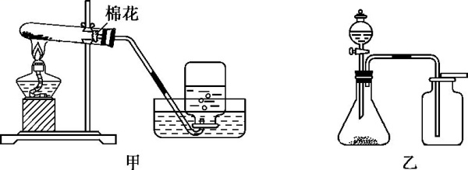
(1)写出甲装置中发生反应的文字表达式: 。
(2)乙装置收集氧气时需要用带火星的木条来验满,这是利用了氧气的 性。
甲、乙两种制取氧气的方法相比,乙方法的优点是 。
答案 (1)高锰酸钾锰酸钾+二氧化锰+氧气 (2)助燃或氧化 操作简便、节能、安全等
解析 甲装置是利用加热高锰酸钾制取氧气,乙装置是利用分解过氧化氢的方法制取氧气。乙装置不用加热,操作简便,安全。因为氧气具有助燃性,所以可以使带火星的木条复燃。
8.根据氧气的制取和性质的相关知识,回答下列问题:
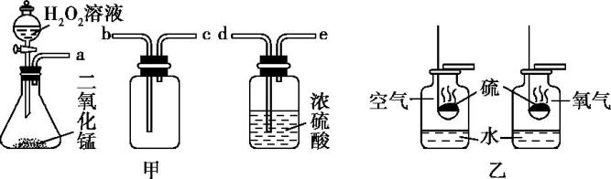
(1)图甲装置中二氧化锰的作用是 。
(2)要获得一瓶干燥的氧气(提示:浓硫酸能吸收气体中的水蒸气,使气体干燥),图甲装置中导管的连接顺序为a→ 。
(3)下列关于硫燃烧实验(如图乙)的相关描述合理的有 (填序号)。
①硫在空气中燃烧产生淡蓝色火焰
②硫的燃烧是剧烈的氧化反应
③硫在空气和氧气中燃烧的产物不同
④集气瓶底部留有水可以减少燃烧产物对空气的污染
答案 (1)催化作用 (2)d→e→b(→c) (3)①②④
解析 (1)二氧化锰是过氧化氢分解的催化剂,在反应中起催化作用;(2)要获得一瓶干燥的氧气,则要将气体通过浓硫酸进行干燥,并用向上排空气法收集,故连接顺序是:a→d→e→b;(3)硫在空气中燃烧产生淡蓝色火焰,在氧气中燃烧产生明亮的蓝紫色火焰,均生成二氧化硫;硫燃烧时集气瓶底部留有水,目的是吸收生成的二氧化硫,防止污染空气;硫的燃烧是剧烈的氧化反应。

9.某活动小组利用以下实验装置制取氧气并进行探究活动。
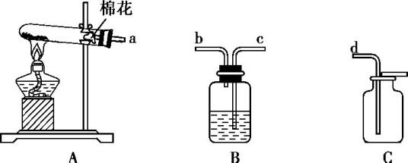
(1)装置A中发生反应的文字表达式是 。
(2)若用装置A、B、C来制取一瓶干燥的氧气,装置B中应盛放的是一种液体干燥剂,导管口连接的顺序是 。
(3)活动小组对(2)收集到的气体中氧气的含量产生兴趣。于是将收集到的一瓶氧气密封。
【提出问题】这瓶气体中氧气的体积分数是多少?
【实验验证】活动小组设计了以下两套实验装置,用来测定该瓶气体中氧气的体积分数:在氮气环境下,将过量的铜粉分别装入干燥的硬质玻璃管和具支试管后,密封。用两支干燥的注射器从该瓶中抽取气体,分别按下图连接,推拉注射器一段时间后,用酒精灯在铜粉部位加热,加热时反复推拉注射器至反应完全。
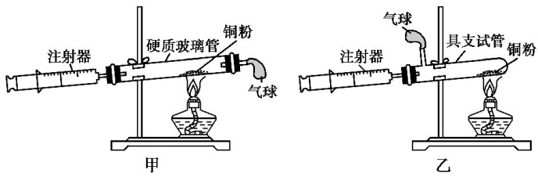
①甲装置比乙装置更合理,理由是 。
②用甲装置测定氧气的体积分数,需要测定的实验数据是 。
【反思交流】实验完毕,待装置冷却至室温后,应先将气球内的气体全部挤出,再读数。否则会使测得的实验结果 (填“偏大”“偏小”或“无影响”),原因是 。
答案 (1)高锰酸钾锰酸钾+二氧化锰+氧气 (2)a→c→b→d
(3)【实验验证】①甲装置的气体进入气球时会经过铜粉,使气体与铜粉充分接触,使反应更充分 ②实验前后注射器读数 【反思交流】偏大 气球内含有气体时会导致反应后读取的注射器数值偏小,从而导致实验结果偏大
解析 (1)装置A中试管口有一团棉花,是利用高锰酸钾制取氧气,发生反应的文字表达式是高锰酸钾锰酸钾+二氧化锰+氧气;(2)若用装置A、B、C来制取一瓶干燥的氧气,应将气体通过液体干燥剂(长进短出)后,用向上排空气法收集,所以导管口的连接顺序是a→c→b
→d;(3)【实验验证】①甲装置的气体进入气球时会经过铜粉,使气体与铜粉充分接触,使反应更充分,所以甲装置比乙装置更合理;②用甲装置测定氧气的体积分数,需要测定的实验数据是实验前后注射器读数。【反思交流】气球内含有气体时会导致反应后读取的注射器数值偏小,从而导致实验结果偏大。
10.(2018湖南郴州中考改编)某兴趣小组提供了一些气体制备和收集的实验装置,如下图所示:
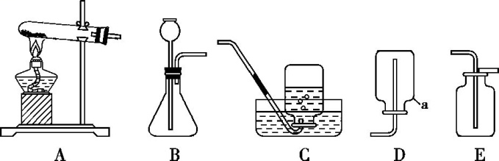
按要求回答下列问题:
(1)a仪器的名称是 ;
(2)若要用过氧化氢溶液和二氧化锰为原料制取氧气,应选用的发生装置为 (填字母编号),若要收集到干燥的氧气,则收集装置为 (填字母编号)。
(3)用氯酸钾和二氧化锰为原料制取氧气,其中二氧化锰是催化剂,反应的文字表达式为 。为了证明二氧化锰的催化作用,进行了如下实验:
①加热ag氯酸钾;
②加热ag氯酸钾和bg二氧化锰的混合物,充分反应后,将剩余固体进行溶解、 、洗涤……称量。
为了直观对比实验①、②产生氧气的快慢,应用装置 (填字母编号)收集氧气。
②中最后称得固体质量为 g。
答案 (1)集气瓶 (2)B E (3)氯酸钾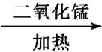氯化钾+氧气 过滤 C b
解析 (1)a仪器是集气瓶;(2)若要用过氧化氢溶液和二氧化锰为原料制取氧气,应选用的发生装置为固液常温型装置,故选B;若要收集到干燥的氧气,应选择向上排空气法,故选E;(3)氯酸钾和二氧化锰制取氧气的文字表达式为氯酸钾氯化钾+氧气;为了直观对比实验①、②产生氧气的快慢,应选择排水法收集氧气,即选用装置C;由于二氧化锰不溶于水,氯化钾易溶于水,因此反应后的操作为溶解、过滤、洗涤……称量;根据催化剂在反应前后质量不变可知②中最后称得固体质量为bg。

11.科学兴趣小组学习二氧化锰(MnO₂)催化分解过氧化氢的实验后,进行如下实验。
(1)选择装置并检查气密性。
(2)称取0.1克的二氧化锰粉末加入容器中。
(3)量取50毫升溶质质量分数约1%的过氧化氢溶液加入容器中,记录一定时间内收集到的气体体积。
(4)改变二氧化锰的质量,重复实验,记录数据如下。
时间/秒 | 生成氧气的体积/毫升
时间/秒 | 0.1克MnO₂ | 0.2克MnO₂ | 0.3克MnO₂ | 0.4克MnO₂
40 | 49 | 61 | 75 | 86
80 | 77 | 87 | 90 | 92
120 | 89 | 92 | 92 | 92
160 | 92 | 92 | 92 | 92
(1)本实验探究的问题是 。
(2)实验中除了量筒外,还需要用到的测量仪器有 。
(3)为完成本实验,应选择的气体发生装置和收集装置的组合是 (选填序号)。
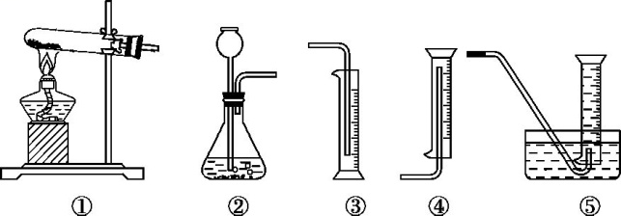
答案 (1)二氧化锰的质量对过氧化氢分解快慢的影响(其他合理答案也可) (2)天平、秒表 (3)②⑤
解析 根据实验操作可以推断出该实验的目的是探究二氧化锰的质量对过氧化氢分解速率的影响;本实验中测定了过氧化氢溶液的体积、氧气的体积、二氧化锰的质量和时间,所以需要的测量仪器除量筒外,还有天平、秒表;用过氧化氢溶液制取氧气应选用固液常温型气体发生装置,为了测定氧气体积,应该用排水法收集,所以装置组合为②⑤。
- 实验室常用加热氯酸钾与二氧化锰混合物的方法制取氧气,写出反应的文字表达式:
。
小芳发现,氯酸钾与氧化铜混合加热,也能较快产生氧气,于是进行如下探究:
【提出猜想】除MnO₂、CuO外,Fe₂O₃也可以作KClO₃分解的催化剂。
【完成实验】按下表进行实验,并测定分解温度(分解温度越低,催化效果越好)。
实验编号 | 实验药品 | 分解温度(℃)
① | KClO₃ | 580
② | KClO₃、MnO₂(质量比1∶1) | 350
③ | KClO₃、CuO(质量比1∶1) | 370
④ | KClO₃、Fe₂O₃(质量比1∶1) | 390
【分析数据、得出结论】(1)由实验 与实验④对比,证明猜想合理;
(2)实验所用的三种金属氧化物,催化效果最好的是 。
【反思】(1)若要证明Fe₂O₃是该反应的催化剂,还要验证它在化学反应前后质量和
不变;
- 同种催化剂,颗粒大小可能影响催化效果,请设计实验方案进行验证:
。
(3)同种催化剂,还有哪些因素可能影响催化效果,请你再探究(探究一种因素即可):
。
答案 氯酸钾氯化钾+氧气
【分析数据、得出结论】(1)① (2)MnO₂
【反思】(1)化学性质 (2)将氯酸钾与不同颗粒大小的同种催化剂等比充分混合,加热测定分解温度
(3)【提出假设】催化剂与反应物的质量比不同,催化效果不同。
【设计方案】①取颗粒大小相同的同种催化剂与氯酸钾以不同质量比充分混合;②分别加热,测定分解温度。
【得出结论】如果分解温度不同,说明假设成立;反之则不成立。
解析 比较纯净氯酸钾分解所需温度与加入Fe₂O₃后氯酸钾分解温度可知,Fe₂O₃可以作氯酸钾分解的催化剂;分析表中数据能够发现,加入二氧化锰后,氯酸钾分解温度最低,其催化效果最好;反应前后催化剂本身的质量和化学性质不变。

